Jubilejní Brněnská muzejní noc připadne na 18. květen
Tisková zpráva ze dne 16. 4. 2019
Brněnská muzejní noc 2019
18. 5. 2019, 18–24 hodin

15. brněnská muzejní noc se bude konat 18. května – opět se do ní zapojí jak velké kulturní instituce, tak i menší galerie a muzea. Letos si atmosféru nočního města plného kultury užijí nejen Brňané, ale i obyvatelé dalších jihomoravských měst – v noci pro ně bude zajištěna doprava. Zážitkové putování návštěvníkům zpříjemní i nový přehledný web.
Do Brněnské muzejní noci se letos zapojuje 28 kulturních institucí, které, jak je již zvykem, otevřenou své brány v 18 hodin a kromě výstav nabídnou množství kreativních aktivit pro dospělé i děti. Některé instituce si s ohledem na dětského návštěvníka připravily program v dřívějších hodinách (jako např. Muzeum ve Šlapanicích, Vida! Science centrum, Industra). Na Biskupském dvoře vystoupí Městské divadlo s ukázkou ze hry Jakub a jeho pán, Pavilon Anthropos rozezní africké rytmy, v Pražákově paláci zažijete premiéru šifrovací hry, kdo se vyzná v nerostech, neměl by si nechat ujít vědomostní kvíz v Dietrichsteinském paláci. Na většině míst bude vstupné dobrovolné, některé akce a výstavy budou zpoplatněny symbolickou částkou nebo s výraznou slevou.
Nově se v rámci oslav 100 let Masarykovy univerzity zapojí i Univerzitní kino Scala, kde se budou promítat němé filmy s živou hudbou Tomáše Vtípila. Oslavy se propíší i do Místodržitelského paláce, kde budou moci lidé navštívit čerstvě otevřenou výstavu MUNI 100. Dominantou Moravského náměstí pak bude šestimetrová busta TGM od designéra Maxima Velčovského.
Ale chystá se toho samozřejmě mnohem víc, v květnu se spustí nové webové stránky, kde najdou uživatelé kompletní program Brněnské muzejní noci a další potřebné informace. Jako praktický průvodce bude návštěvníkům sloužit i tištěná brožura s vyznačenými pořádajícími institucemi a také jízdním řádem speciální autobusové dopravy, která bude opět zdarma. Poprvé je partnerem Brněnské muzejní noci také Integrovaný dopravní systém JMK, který zajistí speciální noční linky i do vzdálenějších měst v rámci Jihomoravského kraje, jako Adamov, Blansko, Křtiny, Znojmo nebo Břeclav. Autobusy budou vyjíždět v 0:30 od Hlavního nádraží, a to v ceně běžného jízdného.
Vizuál letošní Brněnské muzejní noci evokuje symboliku spojenou s průvodcovstvím. Jeho autorkou je grafická designérka Alena Gratiasová. „V letošním vizuálu jsme se rozhodli pracovat se známými lokalitami města Brna. Hledali jsme nějakého průvodce nebo maskota, který by návštěvníky Muzejní noci na cestě
z galerie do galerie provázel. Vzpomněli jsme si na gesto zdviženého deštníku a napadlo nás, že bychom mohli pracovat s motivem průvodce v pravém slova smyslu. Uchvátili nás plyšoví pokémoni na selfie tyči nebo rozkvetlý třešňový proutek a podoba letošní Brněnské muzejní noci byla na světě“, dodává Gratiasová.

Brněnská muzejní noc se koná pod záštitou ministra kultury Antonína Staňka, primátorky statutárního města Brna Markéty Vaňkové, hejtmana Jihomoravského kraje Bohumila Šimka, starosty městské části Brno-střed Vojtěcha Mencla a brněnského diecézního biskupa Vojtěcha Cikrleho. Uskutečňuje se za finanční podpory Ministerstva kultury ČR, Statutárního města Brna a Jihomoravského kraje. Významným způsobem se na ní podílí Dopravní podnik města Brna, který zajišťuje bezplatnou dopravu návštěvníků v rámci centra města
i mimo ně.

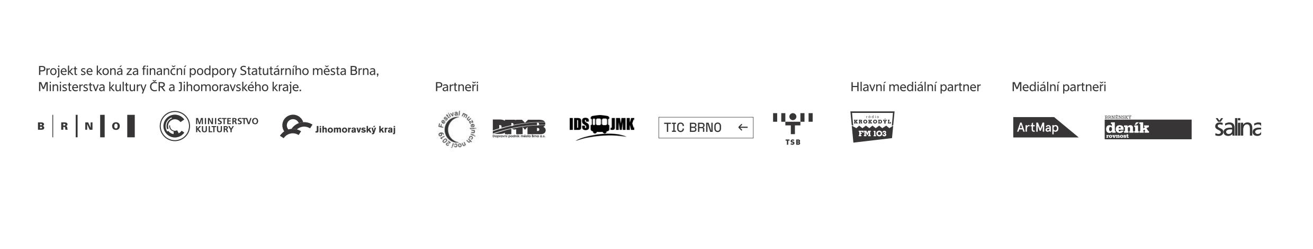

Kontakt pro média
Michaela Paučo
E-mail tisk@moravska-galerie.cz
Telefon +420 532 169 174, Mobil +420 724 516 672

